עזר לצבי

כותרות

כותרת

חידושי הרא"ה ברכות לח. ד"ה רב אמר
רב אמר שהכל ושמואל אמר בורא מיני מזונות. אמר רב חסדא ולא פליגי הא בעבה הא ברכה. עבה דלאכילה עבדי לה בורא מיני מזונות, רכה דלרפואה עבדי לה שהכל. פי' שהיא מיוחדת לרפואה שאין דרך לאכלה כלל אלא לרפואה וכיון דכן לא שיך בה ברכה דידה דכל לרפואה כלומר מיוחדת לכך לא מברך עלה, ומכל מקום שהכל מיהת מברך עלה דהא נהנה. ואפילו הכי שרא למיכלא בשבת, ואף על פי שדברים המיוחדין לרפואה אסורין בשבת, שאני שתית דהיא גופה מזון גמור הוא לכל כעבה, ואין כאן שנוי מזון כלל אלא שמרבה בה מים וכיון דהיא גופה מזון גמור כי האי גונא ודאי שרי והיא בכלל כל האוכלין אוכל אדם לרפואה, תדע לך דאלו יש כאן חולה שאינו רשאי לשתות יין אלא אם כן נותן בו מים ומוזג אותו עד כדי שאינו ראוי לבריא לשתותו שאין שותין כיוצא בו, ודאי מותר לו בשבת אפילו מתכוין בשתיתו לרפואה שהיין עצמו בכלל כל האוכלין אוכל אדם לרפואה וכל המשקין הוא שותה, אף שתית גם כן בכלל זה הוא, והכי מוכח בגמ' וזה ברור.
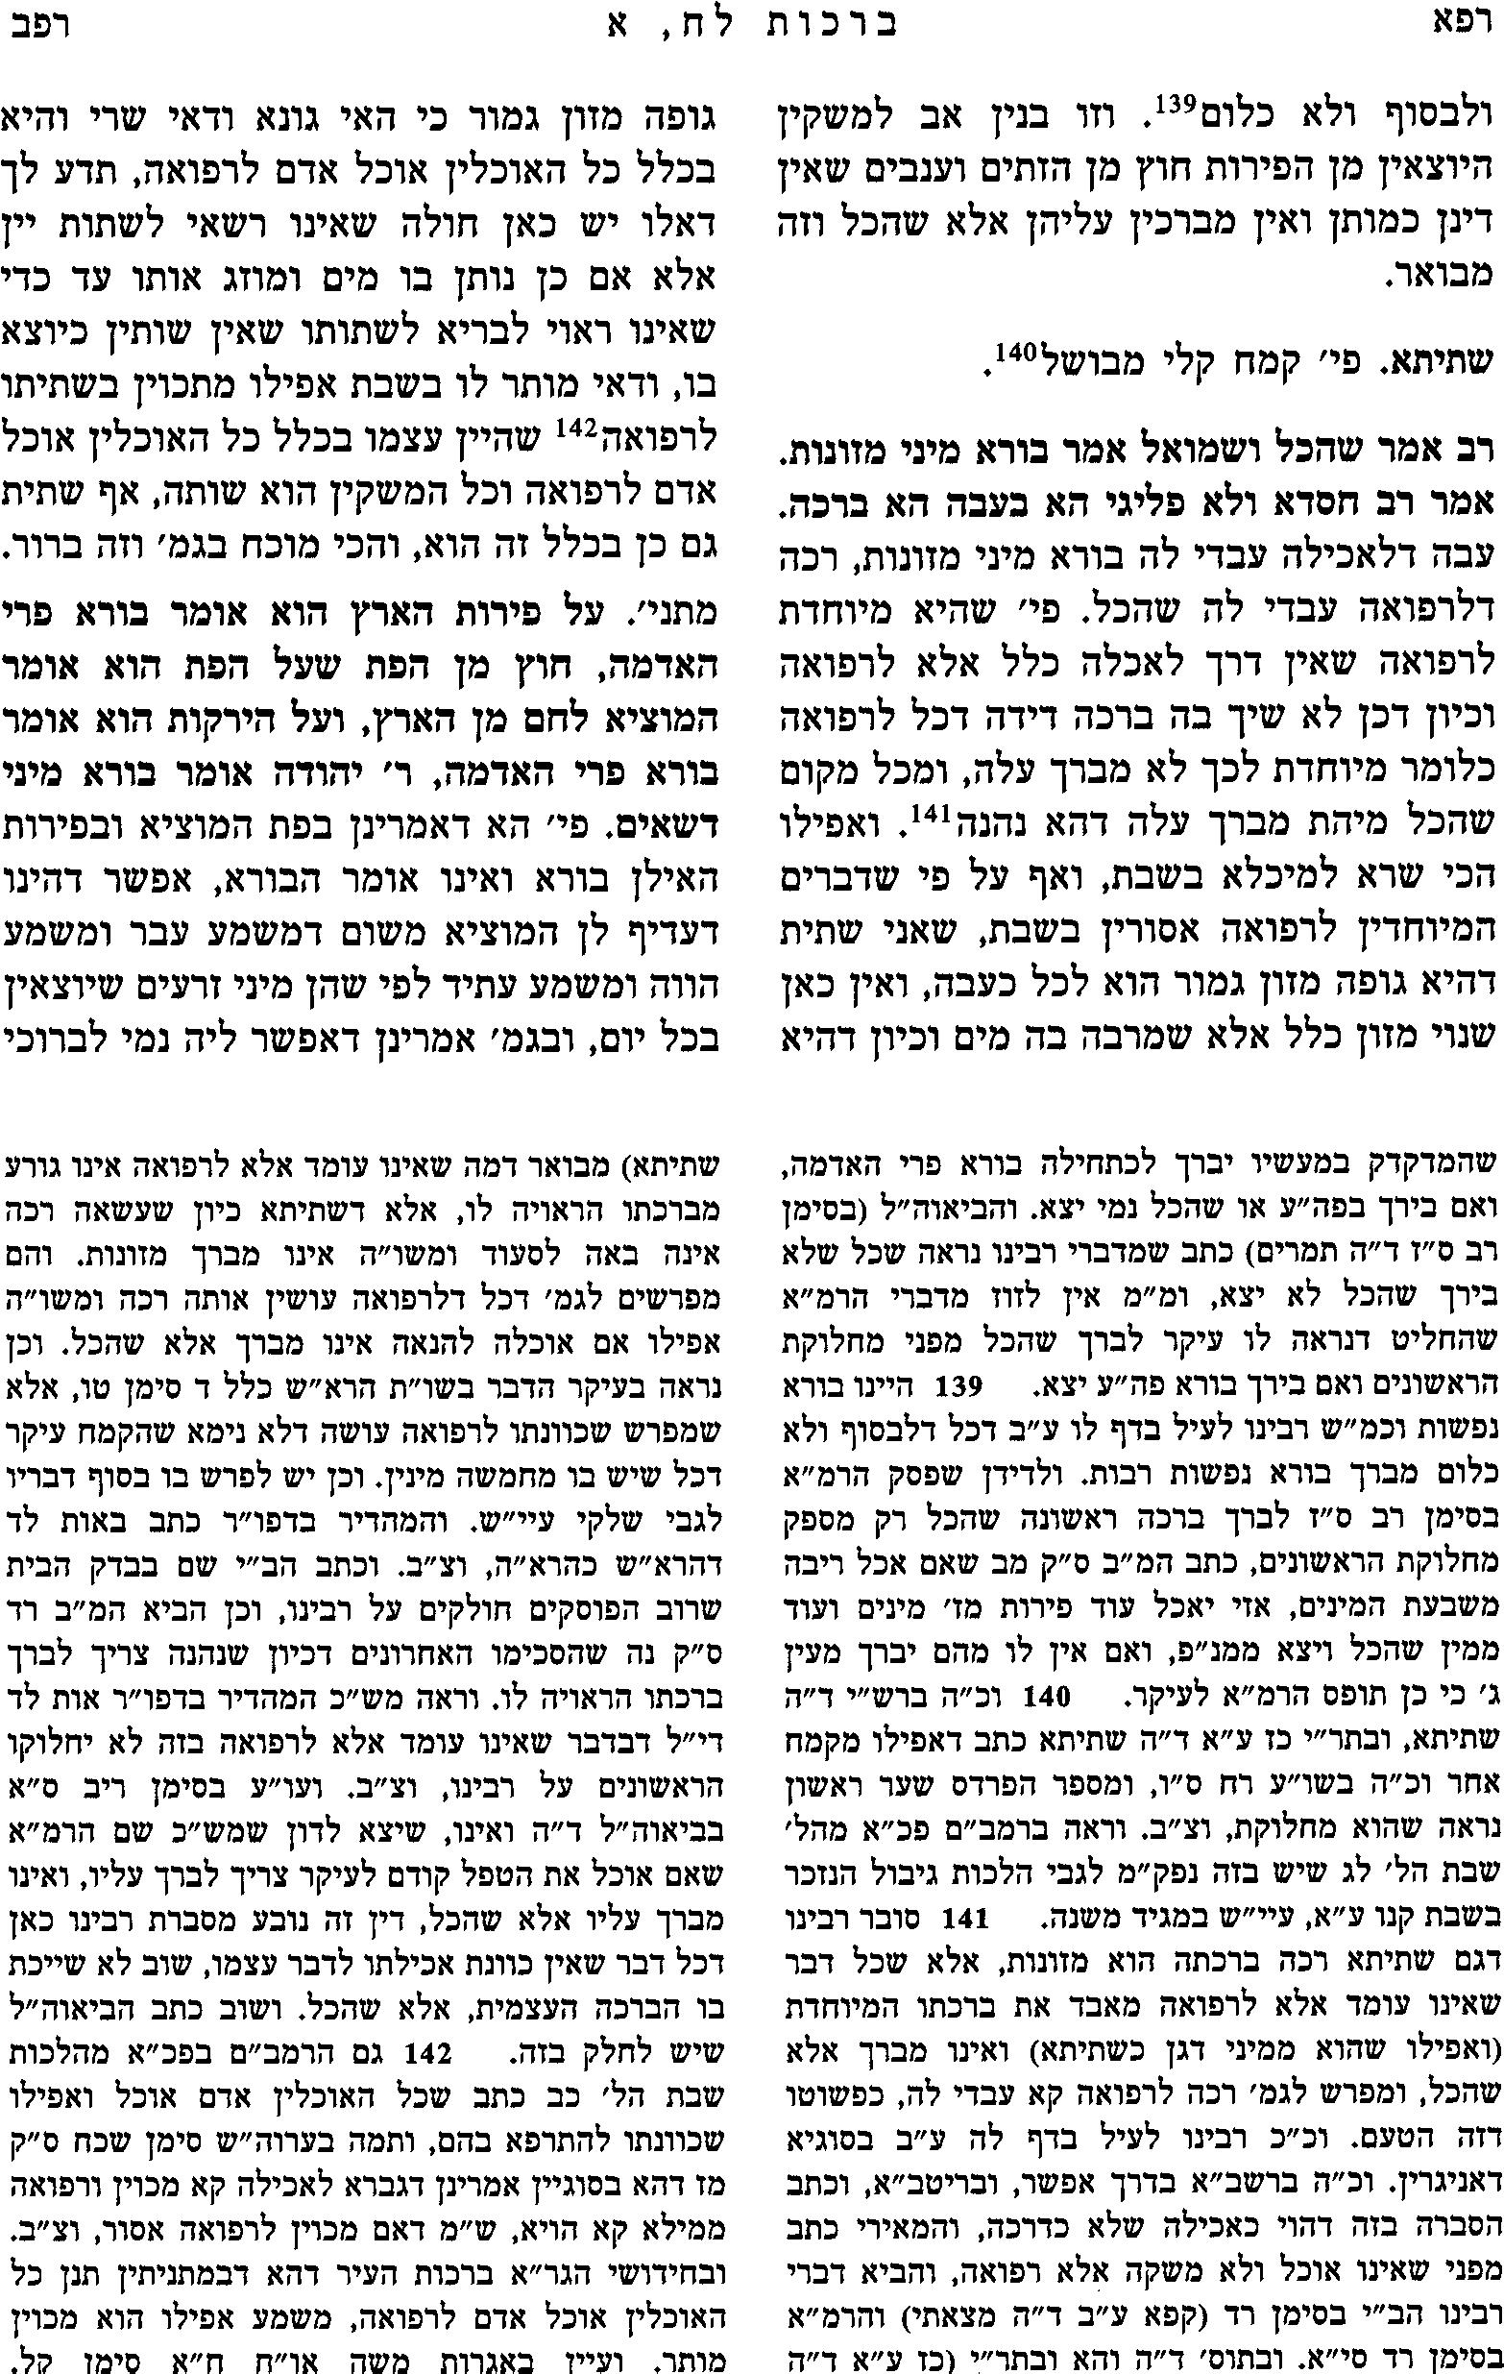

רמ׳׳א בשלחן ערוך אורח חיים רד:יא
כל מרקחת שאין בריאים רגילין בו אלא לרפואה, מברכין עליו שהכל (ב"י בשם הרא"ש)
מגן אברהם אורח חיים רד:כד
לרפואה. כשתית' דהוי מה' מינים ומברך שהכל ושמן ע"י אניגרון שאני שאף הבריאים רגילים בכך [שם] ובבד"ה כתב ע"ז וז"ל ובסי' ר"ח אכתוב בשם המפורשים דאין הטעם בשתיתא משום רפואה עכ"ל וע"ש ס"ו וא"כ בכונה השמיטו הרב"י פה כיון דרוב הפוסקים חולקים עליו, וצ"ע על רמ"א שכתבו ואפשר דמיירי שאין טובים לאכול וכמ"ש ס"ח:

